الجمهورية الجزائرية الديمقراطية الشعبية
متوسطة الموسم الدراسي :2022-2023
اختبارمادة العلوم الفيزيائية والتكنولوجيا مستوى أولى متوسط المدة: ساعة ونصف
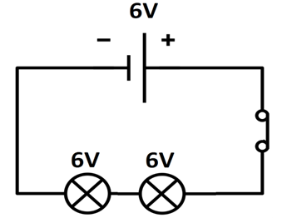
الجزء الأول: (12ن)
التمرين الأول: (06ن)
- تمثل الوثيقة (1) مـخطط نظامـي لدارة كهربائية .
- ما هي طريقة ربط المصباحين ؟………………
- كيف تكون شدة المصباحين عند غلق القاطعة ؟ برر اجابتك
...................................................لأن.........................................
.3ماذا يحدث للمصباح L₂ عند تلف الـمصباح L₁ ...............................
التمرين الثاني: (06ن)
في حصة للأعمال المخبرية، طلب الأستاذ من شيماء أن تقوم بتركيب دارة كهربائية يتوهج فيها المصباح توهجا عاديا. فاستعملت العناصر التالية: مصباح ( 12v)، عمود كهربائي (6v)، قاطعة، أسلاك توصيل. عندها لاحظت زميلتها خديجة أن توهج المصباح ضعيف.
- في مخطط دارة كهربائية ساعد شيماء وخديجة في تعديل هذا التركيب للحصول على توهج عادي للمصباح ؟ .............................................
..........................................وضح بالرسم في الاطار

- أرادت خديجة إضافة مصباح أخر مماثل للأول (12v) للتركيب. فأحتارت في طريقة تركيبه لتحصل على توهج عادي للمصباحين معا.
- بما تنصحها ؟ وضح ذلك برسم المخطط الكهربائي لهذه الدارة الجديدة؟
........................................................وضح بالرسم داخل الاطار

الجزء الثاني08 نقاط)
تعرف أحمد في درس الدارة من نوع ذهاب-إياب على كيفية التحكم في مصباح واحد من مكانين متباعدين، لكنه اثناء مراجعته للدرس تساءل هل يمكن التحكم في عدة عناصر كهربائية مثل مصباحين ومحرك من مكانين متباعدين وفي نفس الوقت... كونك تلميذ سنة أولى متوسط مثل أحمد حاول مساعدته في حل مشكلته.
- انطلاقا من مخطط دارة من نوع ذهاب-إياب الموضح في الوثيقة-1- اكمل جدول الحقيقة التالي:
اقلب الصفحة
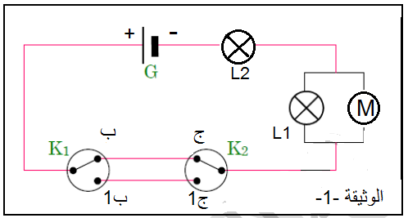

K1 | K2 | L1 | المحرك | L2
ب | ج
ب | ج1
ب1 | ج
ب1 | ج1

-2قام احمد بنزع المصباح L2 من غمده، أعد كتابة جدول الحقيقة في هذه الحالة:
K1 | K2 | L1 | المحرك | L2
ب | ج
ب | ج1
ب1 | ج
ب1 | ج1

انتهى
بالتوفيق للجميع

